LAPORAN TUGAS PRAKTIKUM
PEMROGRAMAN I

Disusun Oleh:
Nama | : | Rafi Kamaly
NIM | : | 241011401981
Kelas | : | 04TPLE008

TEKNIK INFORMATIKA
FAKULTAS ILMU KOMPUTER
UNIVERSITAS PAMULANG
2026
U-TIX
APLIKASI PEMESANAN TIKET BIOSKOP
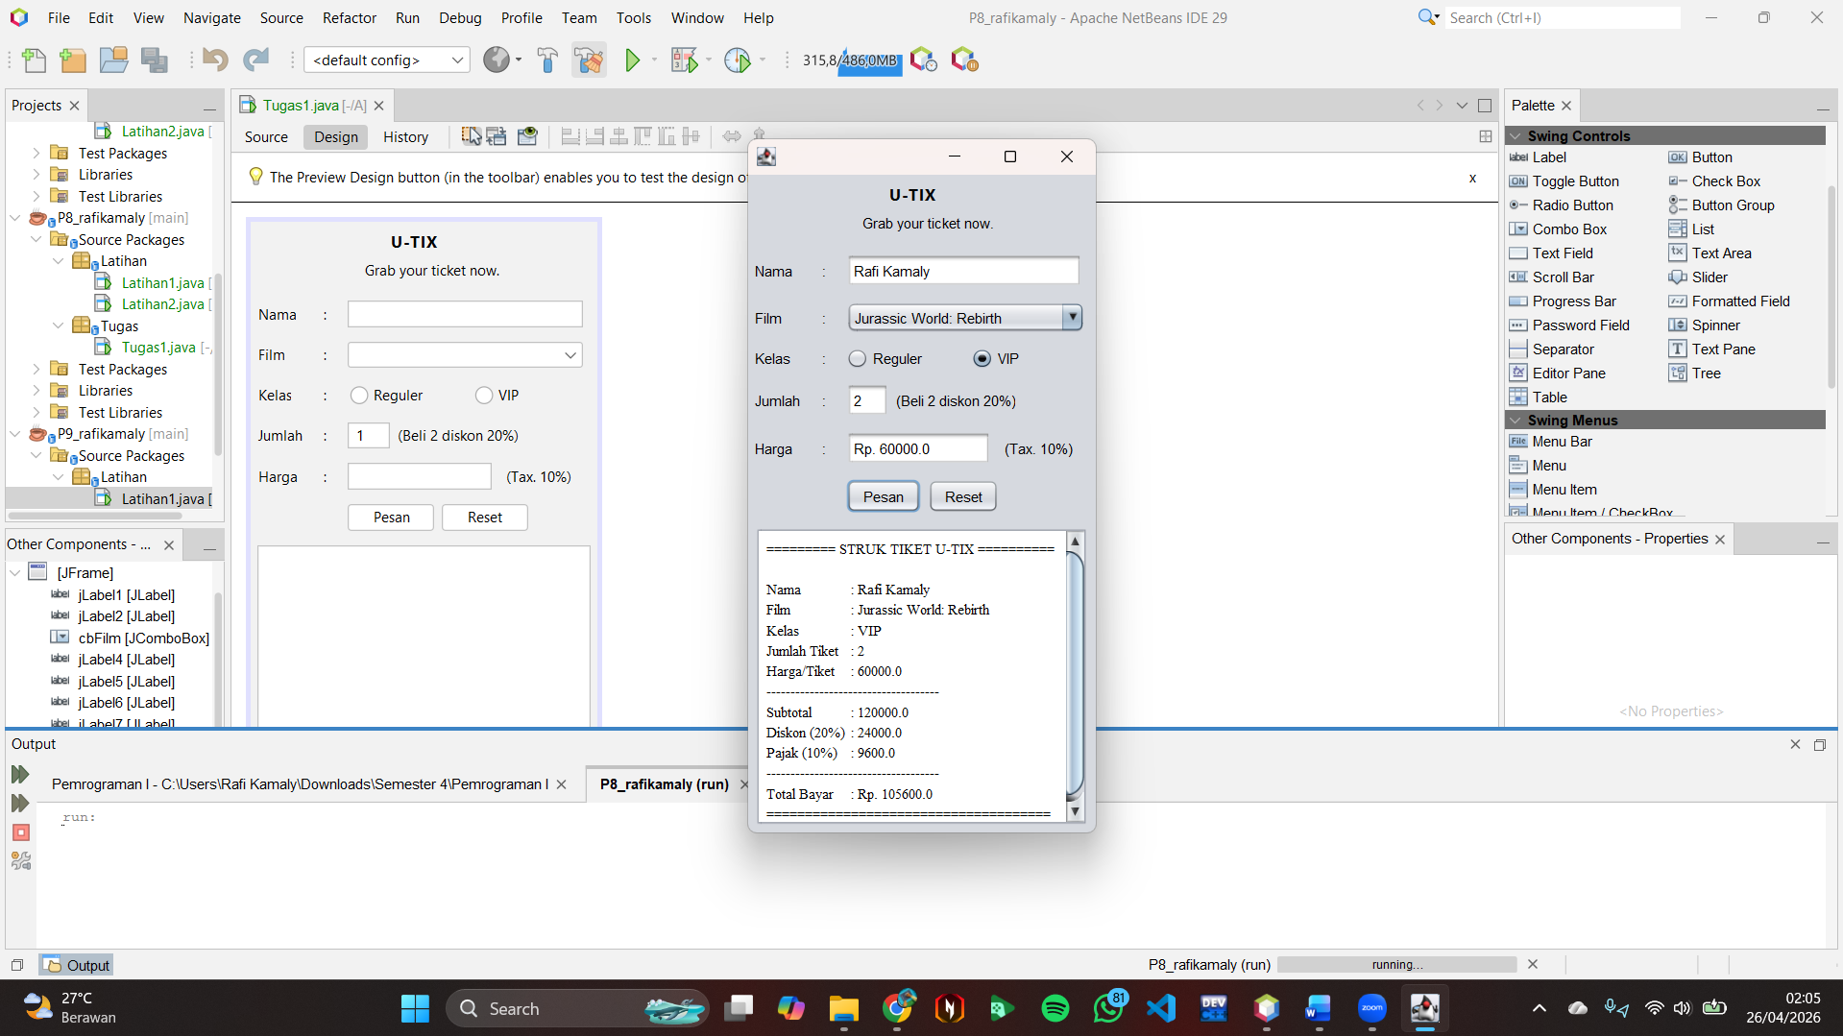
Gambar 1. Halaman utama aplikasi
- Constructor
Deklarasi variabel dilakukan di dalam kelas sebagai variabel global (instance variables) agar dapat diakses oleh seluruh method dalam kelas.

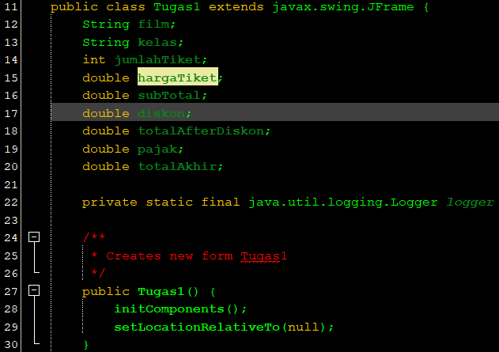
Gambar 2. Inisiasi variabel
Variabel-variabel tersebut memiliki fungsi sebagai berikut:
- film: menyimpan nama film yang dipilih user.
- kelas: menyimpan jenis kelas tiket (misalnya reguler atau VIP).
- jumlahTiket: menyimpan jumlah tiket yang dipesan (tipe int karena berupa bilangan bulat).
- hargaTiket: menyimpan harga satu tiket.
- subTotal: hasil perhitungan awal (harga × jumlah tiket).
- diskon: menyimpan nilai potongan harga jika memenuhi kondisi tertentu.
- totalAfterDiskon: total setelah dikurangi diskon.
- pajak: nilai pajak yang dikenakan pada transaksi.
- totalAkhir: total akhir yang harus dibayar oleh user.
- Konstruktor Tugas1() merupakan method yang otomatis dijalankan saat objek dibuat, dengan fungsi:
- setLocationRelativeTo(null): mengatur posisi jendela agar muncul di tengah layar, sehingga tampilan lebih nyaman bagi user.

- Radio Button
Method ini akan dijalankan ketika user memilih salah satu opsi kelas tiket.

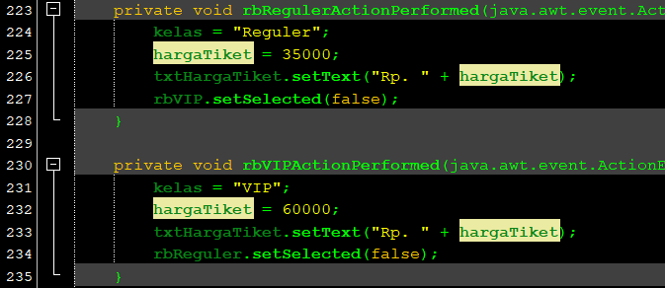
Gambar 3. Variable assignment pada radio button
Method rbRegulerActionPerformed dijalankan saat user memilih opsi Reguler, dengan alur sebagai berikut:
- Variabel kelas diisi dengan nilai "Reguler" untuk menandai pilihan user.
- Variabel hargaTiket diatur sebesar 35000 sebagai harga tiket kelas reguler.
- Komponen txtHargaTiket diperbarui menggunakan setText() untuk menampilkan harga tiket dalam format "Rp. 35000".
- Radio button rbVIP dinonaktifkan (setSelected(false)) agar hanya satu pilihan yang aktif.
Method rbVIPActionPerformed dijalankan saat user memilih opsi VIP, dengan alur sebagai berikut:
- Variabel kelas diisi dengan nilai "VIP" sesuai pilihan.
- Variabel hargaTiket diatur sebesar 60000 sebagai harga tiket kelas VIP.
- Komponen txtHargaTiket diperbarui untuk menampilkan harga tiket VIP dalam format "Rp. 60000".
- Radio button rbReguler dinonaktifkan agar tidak ada dua pilihan aktif secara bersamaan.
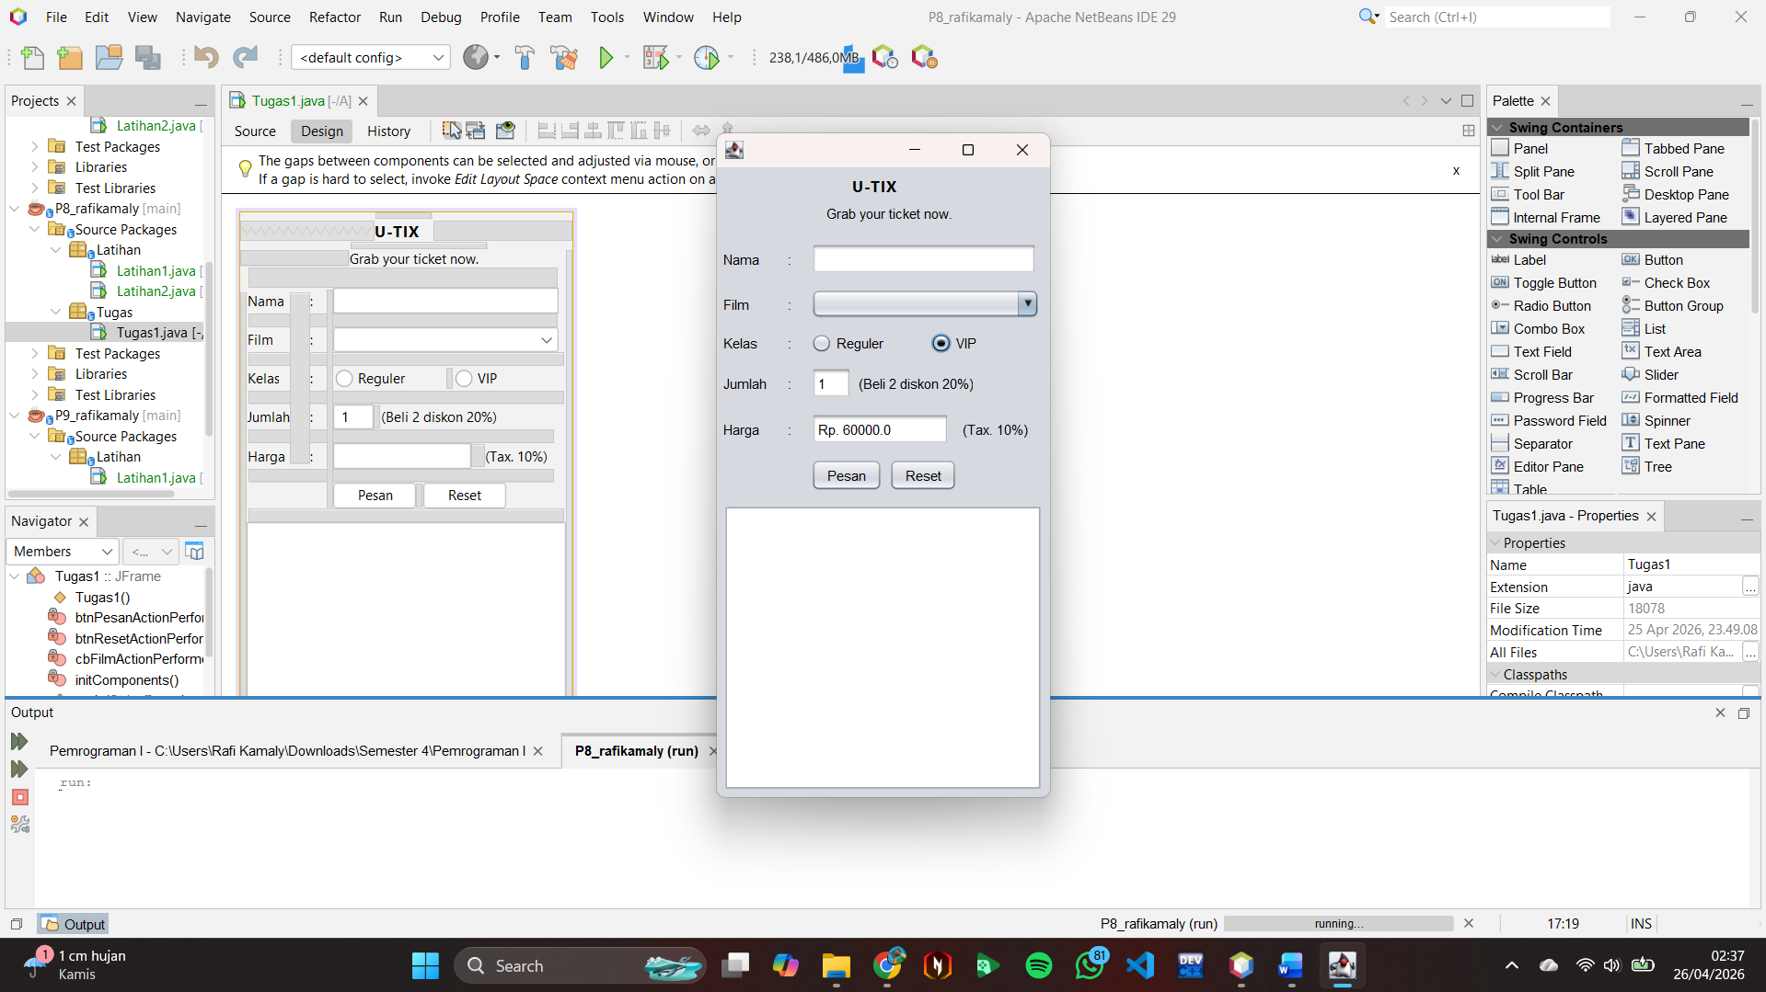
Gambar 4. Dua Radio Button untuk satu pilihan
- Combo Box
Event handling pada komponen ComboBox dan Button dalam aplikasi Java Swing, yang berfungsi untuk mengelola input pilihan film serta mereset seluruh data pada form.

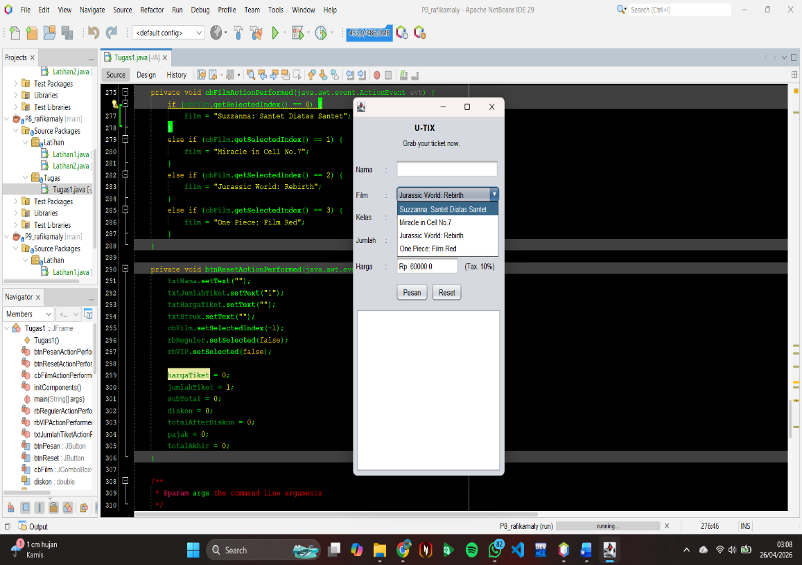
Gambar 5. Variable assignment pada combo box
Method cbFilmActionPerformed dijalankan ketika user memilih item pada ComboBox film, dengan mekanisme sebagai berikut:
- Program membaca indeks item yang dipilih menggunakan getSelectedIndex().
- Jika indeks bernilai 0, maka variabel film diisi dengan "Suzzanna: Santet Diatas Santet".
- Jika indeks bernilai 1, maka variabel film diisi dengan "Miracle in Cell No.7".
- Jika indeks bernilai 2, maka variabel film diisi dengan "Jurassic World: Rebirth".
- Jika indeks bernilai 3, maka variabel film diisi dengan "One Piece: Film Red".
- Struktur if-else digunakan untuk memastikan bahwa setiap pilihan pada ComboBox memiliki representasi data yang sesuai di dalam variabel program.

- Button
Pada method btnPesanActionPerformed merupakan inti dari proses transaksi pemesanan tiket, yang dijalankan ketika user menekan tombol Pesan pada aplikasi. Pada tahap awal, program mengambil input dari user nilai dari txtNama disimpan ke dalam variabel lokal nama dan nilai dari txtJumlahTiket diambil dalam bentuk String, kemudian dikonversi menjadi tipe int menggunakan Integer.parseInt(), dan disimpan ke variabel jumlahTiket. Kemudian seluruh data diproses dengan tahapan sebagai berikut:
- subTotal dihitung dengan rumus hargaTiket × jumlahTiket.
- Nilai hargaTiket sebelumnya telah ditentukan berdasarkan pilihan kelas (Reguler atau VIP).
- Program kemudian menerapkan aturan diskon:
- Jika jumlahTiket >= 2, maka user mendapatkan diskon sebesar 20% dari subtotal, yaitu 0.2 × subTotal.
- Jika tidak memenuhi syarat, maka nilai diskon adalah 0.
- totalAfterDiskon = subTotal - diskon.
- pajak dihitung sebesar 10% dari total setelah diskon, yaitu 0.1 × totalAfterDiskon.
- totalAkhir = totalAfterDiskon + pajak, yang merupakan jumlah akhir yang harus dibayar.
- Hasil perhitungan kemudian ditampilkan dalam bentuk struk pembayaran melalui komponen txtStruk menggunakan method setText()
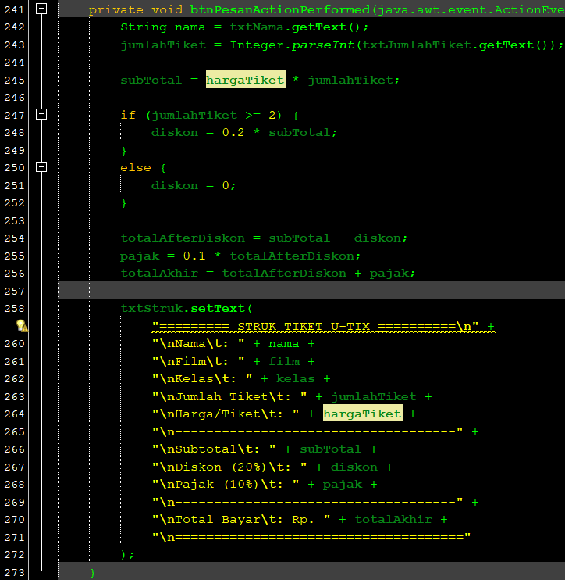
Gambar 6. Proses aritmatika untuk pembuatan struk
- Hasil implementasi
Rangkaian kode dalam aplikasi ini menunjukkan implementasi sistem pemesanan tiket berbasis GUI yang terintegrasi dengan baik antara input pengguna, pengolahan data, hingga penyajian output. Setiap komponen, seperti radio button, combo box, text field, dan button, memiliki peran yang saling melengkapi dalam membangun alur transaksi yang sistematis.

Proses dimulai dari pemilihan film dan kelas tiket, yang secara langsung memengaruhi nilai harga. Selanjutnya, pengguna memasukkan jumlah tiket, yang kemudian diproses melalui perhitungan subtotal, diskon, pajak, hingga menghasilkan total akhir pembayaran. Logika perhitungan ini mencerminkan penerapan konsep dasar pemrograman seperti percabangan, operasi aritmatika, dan manipulasi data.

Fitur reset juga berperan penting dalam menjaga konsistensi aplikasi, dengan mengembalikan seluruh input dan variabel ke kondisi awal sehingga mencegah terjadinya kesalahan data pada transaksi berikutnya.

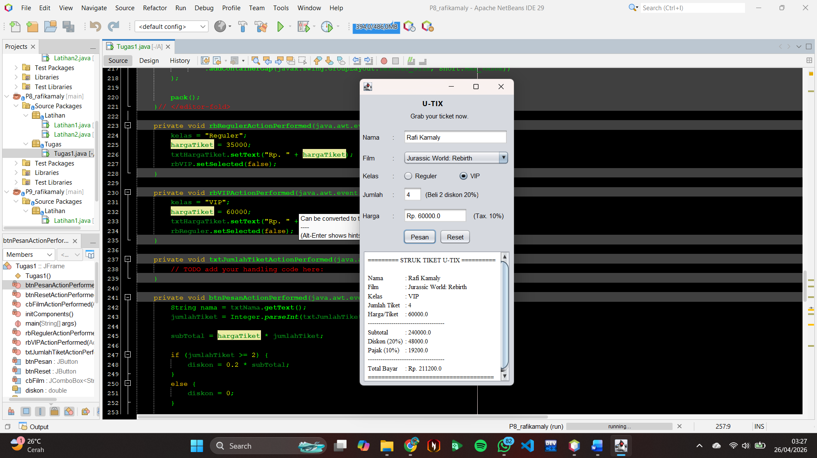
Gambar 7. Hasil akhir program

